

**RAPPORT ANNUEL D’ACTIVITÉ**

**2021**



*Le Fonds pour une Presse Libre (FPL) est un organisme à but non lucratif ayant pour objet « de défendre la liberté de l’information, le pluralisme de la presse et l’indépendance du journalisme ; contribuer à la protection du droit de savoir et de la liberté de dire à l’heure de la révolution numérique ; promouvoir un journalisme d’intérêt public, portant des valeurs humanistes, au service du bien commun et de l’égalité des droits, du rejet des discriminations et du refus des injustices » (Journal Officiel de la République française, 14 septembre 2019).*

## TABLE DES MATIÈRES

PRÉAMBULE 3

I. FONCTIONNEMENT DU FONDS 3

A. PRÉSENTATION 3

B. ORGANISATION 4

C. CHARTE ÉTHIQUE 6

II. RAPPORTS DU FPL AVEC LES TIERS 7

A. LES ACTIONS DE PROSPECTION DE DONATEURS MENÉS PAR LE FPL 7

B. LES ACTIONS DE COMMUNICATION SUR LES ACTIONS DU FPL 7

III. LES PROJETS SÉLECTIONNÉS PAR LE FPL EN 2021 8

A. LE POULPE : AMÉLIORER L’OUTIL DE GESTION DES ABONNÉS 8

B. DISCLOSE : DES DÉVELOPPEMENTS ÉDITORIAUX ET TECHNIQUES POUR RENFORCER LE MEMBERSHIP 9

C. LE RAVI : L’ACCOMPAGNEMENT VERS SA TRANSITION NUMÉRIQUE 9

D. RADIO PARLEUR : DES PODCAST DÉDIÉS AUX LUTTES EN SÉRIES 9

IV. L’IMPACT DU SOUTIEN DU FPL SUR LES PREMIERS MÉDIAS LAURÉATS 10

A. REVUE FAR OUEST : LE SUCCÈS DU PROJET BI-MÉDIA 10

B. ORIENT XXI : LE DÉVELOPPEMENT DES ÉDITIONS EN LANGUES ÉTRANGÈRES 11

C. GUITI NEWS : « REGARDS CROISÉS : POUR PLUS DE DIVERSITÉ DANS LES MÉDIAS » 12

V. LISTE DES PERSONNES MORALES BÉNÉFICIAIRES DU SOUTIEN DU FPL 13

A. DISCLOSE 14

B. GUITI NEWS 14

C. LE POULPE 14

D. LE RAVI 14

E. ORIENT XXI 14

G. REVUE FAR OUEST 15

VI. LE FPL EN CHIFFRES 15

VII. LISTE DES LIBÉRALITÉS REÇUES 16

VIII. ANNEXES 17

A. RAPPORT DU COMMISSAIRE AUX COMPTES 17

B. RAPPORT FINANCIER 17

# 

# PRÉAMBULE

Après une année dédiée à l’installation du Fonds pour une Presse Libre (FPL) et au lancement de premiers projets, l’année 2021 a été consacrée au **développement de ses actions** de défense et de soutien au pluralisme de la presse et à l’indépendance de l’information.

Le Fonds a lancé un **deuxième appel à projets** doté de 71.000 € au printemps 2021, à l’issue duquel il a accordé une aide financière à quatre médias indépendants : [Disclose](https://disclose.ngo/fr/), [Le Poulpe](https://www.lepoulpe.info/), [Le Ravi](https://www.leravi.org/) et [Radio Parleur](https://radioparleur.net/).

Une **campagne de financement participatif** a également permis d’augmenter significativement le soutien du Fonds à cet écosystème. Grâce à plus de 2.100 citoyennes et citoyens, le Fonds a collecté 161.685€ de dons au profit de la presse indépendante. Comme il a été dit lors de cette campagne, l’intégralité des fonds collectés servira à soutenir des médias indépendants.

Le FPL est également devenu un **acteur de la presse indépendante** en intervenant dans le débat public. En octobre 2021, le FPL a initié [L’Appel des Indés](https://fondspresselibre.org/appel-des-indes) *« Ouvrez les fenêtres, lisez la presse indépendante »*. Ce manifeste a été signé par près de 90 médias indépendants, soulignant leurs difficultés liées à la concentration inédite des médias et au système inéquitable et peu transparent des aides publiques à la presse. Ce texte met également en lumière la richesse de la presse indépendante.

Le Fonds dispose d’une dotation d’un montant de 1.045.880 euros, et de 1.309.120 euros de fonds propres. Le montant des dons perçus en 2021 s’élève à 271.404 euros. Au 31 décembre 2021, le FPL dégage un résultat de 144.465 euros.

# FONCTIONNEMENT DU FONDS

## PRÉSENTATION

Le FPL est un fonds de dotation, structure à but non lucratif, créé en septembre 2019 par les cofondateurs et l’équipe salariée de Mediapart. Il est régi par l’[article 40](https://www.legifrance.gouv.fr/loda/article_lc/LEGIARTI000038610543/) de la loi n° 2008-776 du 4 août 2008 de modernisation de l’économie. Ses [statuts](https://fondspresselibre.org/statuts) ont été déposés à la Préfecture de Paris en date du 9 septembre 2019. Le FPL est domicilié au 31-35 rue de la Fédération à Paris 15.

Cette initiative répond à deux objectifs : la défense et le soutien au pluralisme de la presse, à la liberté et à l’indépendance de l’information, et la volonté de mettre à l’abri le capital du journal en ligne.

La sanctuarisation du capital de Mediapart a été réalisée fin 2019. Celui-ci est désormais incessible et non spéculable, garantissant ainsi une totale indépendance du journal Mediapart. Le FPL est propriétaire de la totalité de ce capital via une holding dénommée la Société pour la Protection de l’Indépendance de Mediapart (SPIM). Il est important de préciser que si deux représentants désignés par les salariés de Mediapart siègent au conseil d’administration du FPL, celui-ci en est totalement indépendant et ne peut en aucun cas aider directement ou indirectement le journal.

Le Fonds ne peut recevoir de fonds publics. Son fonctionnement est assuré par les dons qu’il reçoit (qui bénéficient de la déduction fiscale) et par les dividendes que Mediapart fait remonter annuellement.

La deuxième mission du Fonds est la défense et le soutien au pluralisme de l’information et à l’indépendance du journalisme. Il s’agit d’une innovation en France, c’est la première structure qui se voit reconnaître cette mission d’intérêt public. C’est en soutenant l’écosystème de la presse indépendante que le Fonds participe à la production et à la diffusion d’une information pluraliste et libre, et la rend accessible aux citoyennes et citoyens.

Pour ce faire, sa mission est d’accompagner, dans le cadre d’appels à projets, les médias qui vivent du soutien de leur lectorat, dans la recherche de leur propre modèle économique afin de pérenniser leur existence et de se développer dans cet écosystème. Le Fonds lance chaque année un à deux appels à projets.

## ORGANISATION

*Le Conseil d’administration*

Le Fonds est dirigé par un [conseil d’administration](https://fondspresselibre.org/qui-sommes-nous/la-gouvernance) (CA) composé de sept membres, dont le mandat est d’une durée d’un an renouvelable.

Le CA définit la stratégie générale du Fonds dans le respect des principes constitutifs, met en œuvre le programme d’action d’intérêt général du Fonds validé par le conseil stratégique. Au surplus, il définit le budget devant être alloué au financement de chacun des projets éligibles et assure la mise en œuvre des actions décidées en faveur de ces projets.

Les administratrices et administrateurs du CA du Fonds sont :

* François BONNET, journaliste, salarié de Mediapart
* Michel BROUÉ, mathématicien, président jusqu’au 31/12/2021
* Dominique CARDON, sociologue
* Stéphanie CHEVRIER, éditrice
* Christine LAZERGES, professeure de droit
* François VITRANI, responsable associatif
* Audrey WILLIAMSON, UX product manager, salariée de Mediapart et trésorière du FPL

Les administratrices et administrateurs suivant.e.s du CA du Fonds ont été renouvelés à l’unanimité des membres présents ou représentés au CA du 4 décembre 2020 :

* Michel BROUÉ
* Dominique CARDON
* Stéphanie CHEVRIER
* Christine LAZERGES
* François VITRANI

Leur mandat a pris effet à compter du 1er janvier 2021. Michel BROUÉ a été renouvelé dans ses fonctions de président pour une durée d’un an, conformément à l’article 7.6 des [statuts](https://fondspresselibre.org/statuts) du Fonds.

Le 9 février 2021, les administratrices et administrateurs du CA ont pris note de la décision de l’ensemble des salariés de Mediapart de nommer pour l’année 2021 :

* François BONNET, journaliste
* Audrey WILLIAMSON, UX product manager

Au titre de l’article 8.7 des statuts, Audrey WILLIAMSON a été désignée trésorière du FPL par les administratrices et administrateurs.

Ces derniers se sont réunis mensuellement au cours de l’année 2021.

*Le Conseil stratégique*

Le Conseil d’administration est secondé, dans ses travaux, par le [conseil stratégique](https://fondspresselibre.org/qui-sommes-nous/le-conseil-strategique) chargé de définir le programme d’actions d’intérêt général du FPL, d’identifier et de sélectionner ces actions entrant dans l’objet du Fonds.

Ce conseil est composé d’au moins cinq membres, dont le président et le trésorier du Fonds. Ils sont désignés par le CA au regard de leurs compétences, de leur expertise et de leur attachement aux droits fondamentaux et notamment à la liberté et l’indépendance de la presse. Désireux de bénéficier d’une expertise variée et de qualité, le CA a nommé huit membres au conseil stratégique :

* Maurice BOTBOL, directeur d’[Indigo Publications](https://www.indigo.fr/)
* Alexandre BRACHET, fondateur et PDG d’[Upian](https://www.upian.com/)
* Michel BROUÉ, président du FPL
* Paul CASSIA, professeur de droit à l’université Paris I Panthéon-Sorbonne
* Audrey WILLIAMSON, UX Product manager et trésorière du FPL
* Edmond ESPANEL, directeur général de [Brief.me](https://www.brief.me/)
* Valérie JEANNE-PERRIER, responsable de l’école de journalisme du [CELSA](http://www.celsa.fr/formation-initiale-journalisme.php)
* Agnès ROUSSEAUX, directrice de [Bastamag](https://www.bastamag.net/) et coordinatrice de [*Politis*](https://www.politis.fr/)

Les membres du conseil stratégique se sont réunis à six reprises durant l’année 2021 : 9 février, 11 mai, 15 juin, 28 juin, 13 septembre et 1er décembre.

*Le Comité consultatif*

Les administratrices et administrateurs du CA ont constitué, par décision du 9 juin 2021, le comité consultatif du Fonds, en vertu de l’[article 10](https://fondspresselibre.org/statuts) des statuts. Ils ont, à ce titre, nommé à l’unanimité les membres suivants :

* Madame Séverine LEIDWANGER, universitaire
* Monsieur Frédéric MILLE, directeur des investissements au sein du groupe Advans
* Monsieur Maurice OLENDER, historien et éditeur

Ce conseil est chargé d’émettre des propositions de politique d’investissement au conseil d’administration.

*La directrice exécutive*

Charlotte CLAVREUL est la directrice exécutive du Fonds dont elle assure le fonctionnement et la gestion quotidienne. Unique salariée permanente du Fonds, elle assiste le président et l’ensemble des organes, et exerce toutes les autres fonctions qui lui sont déléguées par le conseil d’administration et le président.

## CHARTE ÉTHIQUE

Le FPL ne saurait accomplir efficacement sa mission d’intérêt général sans le soutien de donateurs engagés. La [Charte éthique](https://fondspresselibre.org/charte-ethique) a pour but de rappeler les principes d’**indépendance**, de **rigueur** et de **transparence** qui guident l’action du FPL. Elle réaffirme le principe d’**impartialité** caractérisant les interventions du FPL, particulièrement dans l’évaluation des projets qui lui sont présentés.

*Une gestion désintéressée à but non lucratif*

Les membres du Conseil d’administration et du Conseil stratégique agissent à titre gracieux et de manière désintéressée. Toute forme de rémunération est interdite.

Ils ne peuvent pas utiliser à leur profit ou au profit de tiers les informations obtenues dans le cadre de leurs fonctions ou des activités du FPL.

*La prévention des conflits d’intérêts*

Le Fonds attache une grande importance à la prévention des conflits d’intérêts ainsi qu’à l’apparence de conflit d’intérêts.

Chaque membre du FPL rédige une déclaration d’intérêts qui est publiée sur le site internet du FPL, afin d’éviter tout doute sur son indépendance ou sur l’orientation de son action dans le cadre des activités du Fonds.

*Rigueur et transparence*

Le FPL s’engage à la plus grande rigueur dans la mise en œuvre d’une gestion financière transparente. De manière globale et régulière, le FPL communique sur son fonctionnement et ses bilans, qu’ils soient d’activités ou financiers, à travers la publication de son rapport annuel d’activité sur son site internet. Il rend également publique l’identité des personnes morales ou physiques ayant effectué des dons supérieurs à 5.000 euros.

Le FPL entend préserver en tous points sa réputation de probité. Il assure dans les médias, sur son site internet et auprès de ses différents partenaires une communication transparente conforme aux principes et règles de cette charte.

*Dons, donations, legs*

Les dons, donations ou legs versés pour contribuer à la réalisation des objectifs du FPL ne peuvent en aucun cas ni à aucun degré porter atteinte à l’indépendance, à la liberté d’initiative et de parole du Fonds.

*Refus d’un don, d’une donation ou d’un legs*

Le FPL refuse tout don émanant de structures ou de personnes dont les engagements vont à l’encontre de sa mission, ou dès lors qu'il existerait un doute sur sa légalité, sa provenance ou son origine, ainsi que tous les fonds ou donations provenant de comptes abrités dans des paradis fiscaux ou réglementaires non-coopératifs.

*Adoption, modification de la charte*

Le Conseil d’administration est la seule instance compétente pour l’adoption et la modification de la Charte éthique. Elle est rendue publique sur son site internet.

# RAPPORTS DU FPL AVEC LES TIERS

## LES ACTIONS DE PROSPECTION DE DONATEURS MENÉS PAR LE FPL

Le Fonds a mené, tout au long de l’année, des actions de prospection auprès de fondations françaises et internationales mais également vis-à-vis du public, qui lui ont permis de compter sur le soutien de 2.509 donatrices et donateurs.

L’année 2021 a été marquée par la [grande campagne d’appel à la générosité du public](https://www.youtube.com/watch?v=5U8ThBhT56g), organisée par le Fonds du 13 octobre au 15 novembre 2021. Pour ce faire, le FPL a fait appel à la plateforme de financement participatif KissKissBankBank. Dès son démarrage, cette campagne a rencontré un fort dynamisme en termes de relais et de dons collectés. L’objectif des 100.000 € a été atteint en dix jours. Voir la page projet de la campagne du FPL [ici](https://www.kisskissbankbank.com/fr/projects/fondspresselibre).

Au total, le FPL a collecté un montant de 161.685 € grâce aux 2.125 contributrices et contributeurs. Des dons d’un montant de 8.305 € versés directement au Fonds sont également venus enrichir cette collecte.

Le Fonds s’est engagé à utiliser l’intégralité des dons pour soutenir les médias indépendants lauréats dans le cadre du [troisième appel à projets](https://fondspresselibre.org/appel-a-projet-du-fpl-plus-que-3-semaines-pour-candidater), publié en décembre 2021.

## LES ACTIONS DE COMMUNICATION SUR LES ACTIONS DU FPL

Outre le fait de collecter des dons auprès de citoyennes et citoyens engagé.e.s, la campagne de financement participatif s’est voulue être une **campagne de notoriété du Fonds**. Celui-ci n’ayant pu organiser d’événements publics en 2020 en raison de la crise sanitaire, il a été nécessaire de faire connaître l’existence du FPL et ses actions en faveur de la défense du pluralisme de la presse et de l’indépendance de l’information.



C’est pourquoi, et en réponse au dynamisme de cette campagne, le Fonds a initié en octobre 2021 [L’Appel des Indés](https://fondspresselibre.org/appel-des-indes), *« Ouvrez les fenêtres, lisez la presse indépendante »*. Ce manifeste signé par près de 90 médias indépendants, soulignant les difficultés liées à la concentration inédite des médias et le système inéquitable des aides publiques à la presse.

Ce texte met également en lumière la richesse de la presse indépendante. Par la diffusion de cet Appel des Indés, le Fonds est devenu **un acteur de la presse indépendante** en intervenant dans le débat public.

Dans le même temps, le Fonds a **sensibilisé les députés** à l’occasion de la discussion et du vote du budget « médias » de la commission des affaires culturelles de l’Assemblée nationale en novembre 2021.

De manière plus générale, les membres du Fonds sont régulièrement intervenus pour présenter ses actions aussi bien lors d’événements publics qu’à l’occasion d’émissions de radio. A titre d’exemple, on peut citer :



L’[Instant M](https://fondspresselibre.org/le-fpl-sur-france-inter) sur France Inter avec Sonia Devillers, le 15 mars

 Interview du FPL sur [La Matinale de Radio Nova](https://www.nova.fr/societe/une-presse-libre-cest-plusieurs-actionnaires-qui-ninfluent-pas-sur-la-ligne-editoriale-160006-28-10-2021/?podcastId=64f7d472-fc59-4b1b-a05c-81592d630c06&episodeId=e701df47-886d-4dae-86bd-361c61288dcf), le 28 octobre

 Émission [A l’Air Libre](https://www.youtube.com/watch?v=WS3TeHtZkis) la presse indépendante contre les vents mauvais, le 23 novembre

Intervention du FPL à la [Journée de la Presse Indépendante](https://www.spiil.org/s/actu/journ-e-de-la-presse-ind-pendante-2021-MCDKPJ6VLSEBFGZG5OVJRIRTMUVA) organisée par le SPIIL, le 30 novembre

Interventions [ici](https://www.youtube.com/watch?v=ZOxL3bzleYE) et [là](https://www.youtube.com/watch?v=69Sa7Z4k-Ic&t=3s) lors des Portes ouvertes numériques organisées par Mediapart, le 2 décembre

L’ensemble des interventions du Fonds et des interviews des médias indépendants lauréats sont en ligne sur la [chaîne YouTube](https://www.youtube.com/channel/UCLXiB-IJu4zg2wNkqWrrOFg) du FPL.

# LES PROJETS SÉLECTIONNÉS PAR LE FPL EN 2021

En mars 2021, le FPL a lancé un deuxième appel à projets d’une dotation globale de 71.000 €. A l’issue de l’instruction des vingt candidatures et des auditions menées par les experts du conseil stratégique, le Fonds a retenu les projets de quatre médias indépendants : Disclose, Le Poulpe, Le Ravi et Radio Parleur.

Le Fonds a été sensible à la situation des médias fragilisés par la crise sanitaire depuis 2020.

Ces médias lauréats fonctionnent uniquement grâce aux abonnements ou aux dons, ils ne font pas appel à la publicité.

## LE POULPE : AMÉLIORER L’OUTIL DE GESTION DES ABONNÉS



[Le Poulpe](https://www.lepoulpe.info/), journal d’investigation sur internet consacré à l‘information en Normandie et ses grandes villes depuis 2018. Il a obtenu le soutien du FPL à hauteur de 20.000 € pour son projet visant à augmenter le nombre d’abonnés pour permettre de s’implanter durablement dans le paysage médiatique, grâce à la refonte de l’outil de paiement des abonnements et de gestion des abonnés.

Accessible sur abonnement, ce média pure player est spécialisé dans l’enquête journalistique, le décryptage de l’actualité locale et régionale et propose des reportages, interviews et portraits au long cours.

## DISCLOSE : DES DÉVELOPPEMENTS ÉDITORIAUX ET TECHNIQUES POUR RENFORCER LE MEMBERSHIP

Le FPL a également accordé une aide financière de 17.000 € au média [Disclose](https://disclose.ngo/fr/) pour son projet nécessitant des développements techniques sur la newsletter et commerciaux sur la gestion de la base donateurs afin de renforcer le membership.

Disclose est un média en ligne né en 2018 qui mène des enquêtes au long cours sur des sujets d’intérêt public à forts enjeux sociaux. Sans actionnaires, il est en accès libre.

## LE RAVI : L’ACCOMPAGNEMENT VERS SA TRANSITION NUMÉRIQUE

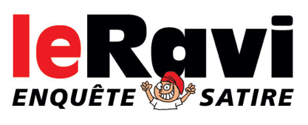

Un soutien de 17.000 € a été attribué au média [Le Ravi](https://www.leravi.org/) pour l’accompagner dans sa transition numérique. Spécialisé dans l’investigation régionale depuis 2004, Le Ravi est un mensuel diffusé dans le réseau presse en Provence-Alpes-Côte d’Azur dont les contenus sont disponibles en ligne.

C’est aussi un journal citoyen investi dans l’éducation aux médias et les quartiers populaires.

## RADIO PARLEUR : DES PODCAST DÉDIÉS AUX LUTTES EN SÉRIES

[Radio Parleur](https://radioparleur.net/)a bénéficié du soutien du FPL, à hauteur de 17.000 € pour développer un nouveau format : des podcast dédiés aux séries journalistiques narratives et à l’enquête.

Ce média indépendant, né en 2016, est en accès libre et spécialisé dans la couverture des luttes sociales, féministes, antiracistes, migratoires et écologiques.

Si le choix du FPL s’est orienté sur ces quatre médias, c’est parce qu’ils répondent à ses objectifs : défendre le pluralisme de la presse et l’indépendance du journalisme, ainsi que promouvoir un journalisme d’intérêt public en portant des valeurs humanistes, rejetant les discriminations et refusant les injustices.

Soucieux de leur apporter un soutien effectif dans des délais relativement courts, le Fonds a versé la totalité de son aide aux médias lauréats entre septembre 2021 et janvier 2022.

# L’IMPACT DU SOUTIEN DU FPL SUR LES PREMIERS MÉDIAS LAURÉATS

Fin 2020, le Fonds avait sélectionné les projets de Revue Far Ouest, Orient XXI et Guiti News, à l’issue de son premier appel à projets en retenant l’approche éditoriale innovante des projets et l’éthique professionnelle. Ces trois médias ne font pas appel à la publicité et fonctionnent uniquement grâce aux abonnements ou aux dons.

## REVUE FAR OUEST : LE SUCCÈS DU PROJET BI-MÉDIA



[Revue Far Ouest](https://www.revue-farouest.fr/) a fait partie des premiers médias indépendants lauréats du FPL. Implanté depuis 2017 en Nouvelle-Aquitaine, il questionne le monde et la place de chacun au sein de la communauté avec un regard local grâce à de longs formats multimédias.

Grâce à une aide financière de 20.000 €, ce média a pu développer son projet bimédia : la création de deux MOOK dont les thèmes ont été choisis par la communauté de Far Ouest.

Chaque MOOK a sollicité une douzaine de journalistes et photographes pour chaque numéro et a intégré une vingtaine d’articles, des reportages, des portraits ou encore des longs formats. Les deux premiers numéros n’ont pas fait appel à la publicité.

Présentation du projet par Florian Laval, cofondateur de Revue Far Ouest, [ici](https://www.youtube.com/watch?v=dCJA8Zc1POQ).



Le premier MOOK « [Courage](https://www.youtube.com/watch?v=tjcmGQnXUak) » de 152 pages s’est vendu à 1300 exemplaires, et le second « [Tout reprendre](https://www.youtube.com/watch?v=VvfJmXezfE4)» à 700 exemplaires. Leur diffusion a été réalisée dans les cinq librairies partenaires de la métropole bordelaise et par abonnement grâce au développement d’une boutique en ligne dédiée via le service [Shopify](https://revue-far-ouest.myshopify.com/).



Le soutien du FPL a permis d’avoir un **bilan à l’équilibre** après la réalisation des deux MOOK. Revue Far Ouest a **renforcé son réseau de distribution** grâce aux points de vente de ses partenaires.

Il recherche un nouveau partenaire en Nouvelle-Aquitaine pour développer et renforcer la diffusion des MOOK.

Afin d’assurer une meilleure promotion de chaque numéro, ce média envisage de passer à une publication annuelle, plutôt que semestrielle. Le troisième MOOK est prévu pour l’automne 2022. Le lancement de la revue papier a grandement contribué à faire connaître la marque Revue Far Ouest et de **l’installer définitivement dans le paysage médiatique régional.**

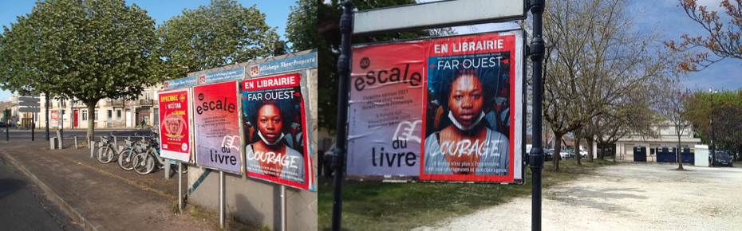

## ORIENT XXI : LE DÉVELOPPEMENT DES ÉDITIONS EN LANGUES ÉTRANGÈRES

Le FPL a également soutenu la [Revue Orient XXI](https://orientxxi.info/), à hauteur de 15 000 €. Né en 2013, ce média veut favoriser une autre vision du Proche et du Moyen-Orient en montrant la complexité des situations. En plus des analyses géopolitiques et économiques, ce média traite des résistances des sociales, des initiatives pour défendre la biodiversité, ou encore inventer une nouvelle scène culturelle.

Le projet qui a obtenu l’aide du FPL avait vocation à améliorer le site internet et à proposer une offre éditoriale enrichie en langues étrangères, avec une focalisation particulière sur les pages arabes.

Le soutien du Fonds a **renforcé la visibilité des pages en arabe**du site web grâce à l’amélioration du référencement Google et à la refonte de la page d’accueil du site global et en arabe. Entre le 1er janvier au 31 décembre 2021, le **nombre de visiteurs uniques a atteint 2 300 000** (soit une augmentation de 37% par rapport à l’année précédente), et le nombre de visites a atteint 3 000 000 (soit une augmentation de 23% par rapport à 2020).



Pour assurer la promotion des publications, le recrutement d’une personne chargée des réseaux sociaux (community manager) a contribué à élargir le réseau en sollicitant des personnalités publiques (journalistes, intellectuels, écrivains) influentes de la région ou en proposant des partenariats digitaux.

La couverture des contenus publiés sur la page Facebook a sensiblement augmenté (+105 %), et est ainsi parvenu à toucher de nouveaux lecteurs potentiels.

**L’augmentation de la fréquentation** s’est également ressentie : certains articles en langue arabe ont fait plus de 3 000 lectures, notamment ceux sur l’économie égyptienne en arabe, « [Les nuages s’accumulent sur l’économie égyptienne](https://orientxxi.info/magazine/les-nuages-s-accumulent-sur-l-economie-egyptienne,5065)» (plus de 7 000 lectures), ou encore « [L’usine du fer et de l’acier d’Helwan. La liquidation d’un symbole nassérien](https://orientxxi.info/magazine/l-usine-du-fer-et-de-l-acier-d-helwan-la-liquidation-d-un-symbole-nasserien,4893)» (plus de 20 000 lecteurs). À titre de comparaison, la version française du même papier a eu respectivement 1 500 et 3 300 lecteurs.

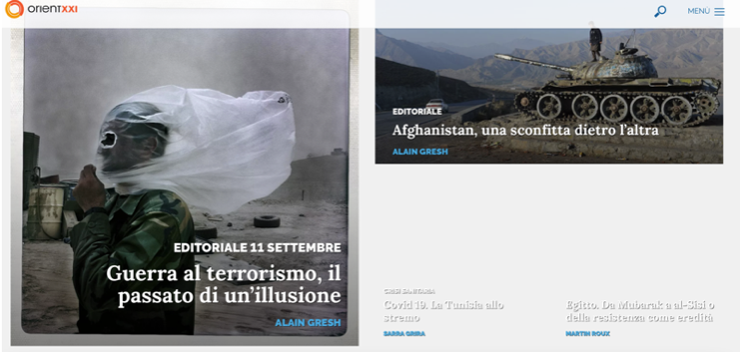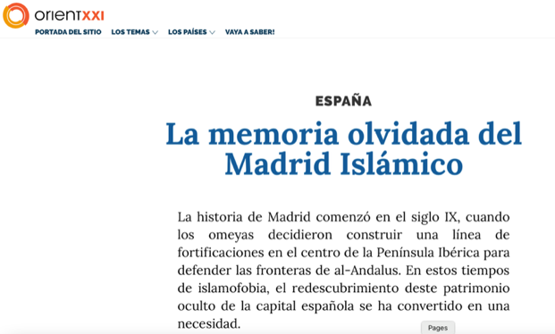

Orient XXI a également **lancé l’édition en italien**. En 2021, 74 articles ont été publiés en italien, contre 0 en 2020. Une équipe de journalistes a été mise en place dans la péninsule italienne au premier semestre.

Enfin, le soutien du Fonds est venu **combler le manque d’articles traduits en espagnol**. En 2021, 82 articles ont été publiés en espagnol contre 61 l’année précédente.

## GUITI NEWS : « REGARDS CROISÉS : POUR PLUS DE DIVERSITÉ DANS LES MÉDIAS »

Guiti News est né en 2018 pour changer le discours collectif autour de la migration, humaniser et rationaliser le fait migratoire. Des journalistes réfugiés en exil dans l’Hexagone et des confrères français travaillent en binôme pour porter un double-regard sur l’actualité.

Le média s’est en outre lancé dans l’éducation aux médias en s’adressant aux élèves, à leurs professeurs, et par ricochet leur famille.

Le Fonds a accordé une aide de 15 000 € à Guiti News au regard de l'approche éditoriale innovante de son projet : la production de ressources pédagogiques complémentaires, avec en tête des capsules vidéo sur le sujet de la représentation et de la diversité dans les médias et dans l’espace public, et un livret pédagogique. L’objectif du projet était de sensibiliser les plus jeunes aux questions de liberté d’information et de lutte contre les discriminations, et leur donner également des clefs pour repérer et déconstruire les « fake news ».

[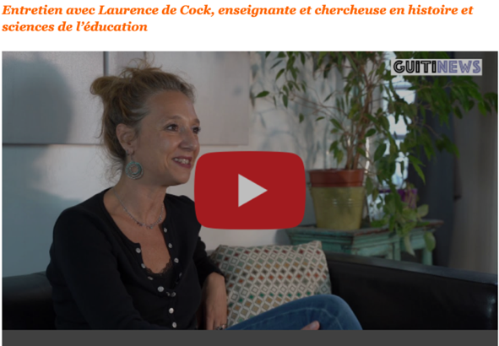](https://www.youtube.com/watch?v=ne6j9EabGLI)Les **huit capsules vidéo** réalisées grâce à l’aide du Fonds questionnent plus globalement le sujet de la représentativité dans les médias et dans l’espace public.

Celles-ci ont fait intervenir des journalistes, des chercheurs et des associations de terrain qui travaillent sur les questions de place et de représentation, de liberté de la presse et d’information et de migration. Ces capsules ont servi également de supports pédagogiques lors des interventions d’éducation aux médias dans les établissements scolaires.

Conçu dans le prolongement de ces interventions, le **livret pédagogique** veut permettre aux élèves de continuer d’échanger sur le sujet, au sein de l’établissement et dans le cercle familial. En 2021, les ateliers d’éducation aux médias de Guiti News ont touché 610 élèves et professeurs (REP, collèges et lycées du public).

Élaborés par Guiti News et l’agence Phare, des questionnaires ont pu mesurer l’impact des interventions et du matériel pédagogique, en amont et en aval de chaque intervention.

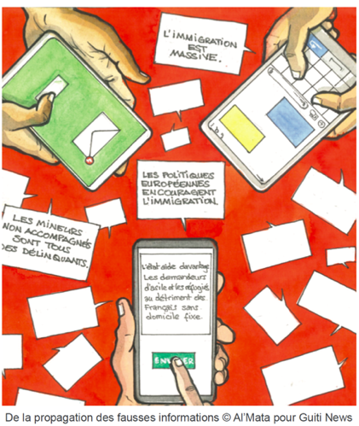

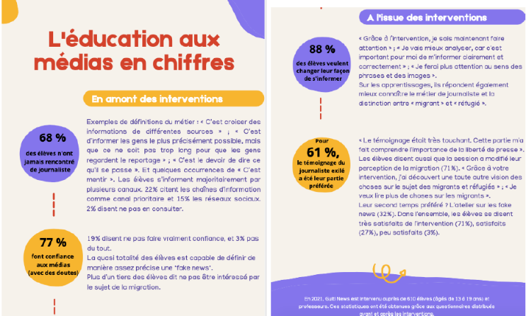

*Livret pédagogique Questionnaire pour mesurer l’impact des interventions*

Guiti News a **gagné en visibilité** et est devenu en 2021 un **média référent sur la thématique des migrations**. Les outils pédagogiques (livret et capsules vidéo) constituent désormais des supports pour les interventions scolaires.

Ce matériel pédagogique a été utilisé pour **transformer le média**. Fin 2021, Guiti News a pu présenter son **nouveau site web** avec un système de membership (don à prix libre) pour accéder à l’ensemble du contenu éditorial mais aussi à du contenu didactique. Douze associations se sont engagées auprès de Guiti News, ce qui va augmenter la portée du contenu et la visibilité du travail de la rédaction.

La notoriété du média va s’accroître grâce à ces outils. Les capsules vidéo, qui ont fait appel à des experts, ont permis la rencontre d’autres professionnels, de médias ou d’académiques, débouchant pour deux d’entre eux sur la volonté de mener une collaboration en 2022.

# LISTE DES PERSONNES MORALES BÉNÉFICIAIRES DU SOUTIEN DU FPL

Le Fonds avait accordé son soutien financier à trois médias indépendants en 2020, au bénéfice desquels les fonds ont été versés en 2021 : Guiti News, Orient XXI et Revue Far Ouest. La dotation de 71 000€ du second appel à projets a complété la liste des médias lauréats : Disclose, Le Poulpe, Le Ravi et Radio Parleur.

## DISCLOSE

Adresse siège social : 62 rue André Joineau, 93310 Le Pré Saint Gervais

Forme juridique : association loi 1901

Montant du soutien du FPL : 17 000 euros

Description des œuvres et missions d’intérêt général financées par le FPL : « Membership Disclose » consiste à investir dans des outils techniques et commerciaux pour développer la newsletter et renforcer la gestion de la base des donateurs

Porteur du projet : Monsieur Geoffrey LIVOLSI, co-fondateur de Disclose



## GUITI NEWS

Adresse du siège social : 35 rue Cauchy, 75015 Paris

Forme juridique : association loi 1901

Montant du soutien du FPL : 15 000 euros

Description des œuvres et missions d’intérêt général financées par le FPL : création d’ateliers d’éducation aux médias revisités dans le contexte pandémique, et plus globalement à des activités de sensibilisation à la liberté d’expression

Porteur du projet : Madame Nina GHEDDAR, fondatrice et directrice de la publication de Guiti News

## LE POULPE

Adresse du siège social : 72 rue Lessard, 76100 Rouen

Forme juridique : SAS

Montant du soutien du FPL : 20 000 euros

Description des œuvres et missions d’intérêt général financées par le FPL : amélioration de l’outil informatique afin d’augmenter le nombre d’abonnés et ainsi s’implanter durablement dans le paysage médiatique.

Porteur du projet : Monsieur Gilles TRIOLIER, président et directeur général de Le Poulpe

## LE RAVI

Adresse du siège social : La Tchatche, 11 boulevard National, 13001 Marseille

Forme juridique : association loi 1901

Montant du soutien du FPL : 17 000 euros

Description des œuvres et missions d’intérêt général financées par le FPL : amélioration de l’outil informatique et meilleure structuration des stratégies de marketing et de communication pour amplifier les diffusions et réussir sa transition numérique

Porteur du projet : Monsieur Michel GAIRAUD, rédacteur en chef de Le Ravi

## ORIENT XXI

Adresse siège social : chez M. Alain GRESH, 4 rue Poinsot, 75014 Paris

Forme juridique : association loi 1901

Montant du soutien du FPL : 15 000 euros

Description des œuvres et missions d’intérêt général financées par le FPL : lancer l’édition en italien et développer l’offre éditoriale grâce à l’augmentation des articles traduits en anglais, arabe et espagnol.

Porteur du projet : Monsieur Alain GRESH, fondateur et directeur d’Orient XXI.



1. RADIO PARLEUR

Adresse du siège social : La Porte à Côté, 5 rue Maria Leonor Rubiano, 93210 Saint-Denis

Forme juridique : association loi 1901

Montant du soutien du FPL : 17 000 euros

Description des œuvres et missions d’intérêt général financées par le FPL : réalisation de podcasts dédiés des luttes en séries

Porteur du projet : Monsieur Tristan GOLDBRONN, cofondateur et rédacteur en chef de Radio Parleur



## REVUE FAR OUEST

Adresse du siège social : 54 rue François Chambrelent, 33300 Bordeaux

Forme juridique : SAS

Montant du soutien du FPL : 20 000 euros

Description des œuvres et missions d’intérêt général financées par le FPL : réalisation de deux MOOK en 2021, dont les thèmes sont proposés par la communauté de Far Ouest, et vendus sur abonnement et également en librairie

Porteur du projet : Monsieur Florian LAVAL, co-fondateur et président de la Revue Far Ouest

# LE FPL EN CHIFFRES

Le seuil de 153 000 euros de dons reçus a été franchi en 2021. Le Fonds est donc soumis à l’obligation d’inclure dans ses comptes annuels : un compte de résultat par origine et destination, un compte d’emploi annuel des ressources collectées auprès du public et des précisions dans l’Annexe quant à leur élaboration.

Au cours de l’année 2021, le fonctionnement du Fonds a été assuré par :

* Le montant des **dons** provenant des campagnes d’appel à la générosité du public qui s’élève à 271.404 euros
* Le montant des **dividendes** que fait remonter Mediapart annuellement via la holding dénommée la Société pour la Protection de l’Indépendance de Mediapart (SPIM), propriétaire du capital du journal en ligne et dont le FPL détient la totalité des parts sauf une.
* Les ressources reportées liées à la générosité du public en début d’exercice (hors fonds dédiés) d’un montant de 118.775 euros

Les frais de fonctionnement se limitent aux frais de personnel et aux frais administratifs qu’implique la gestion d’un fonds de dotation. Le Fonds ne dispose pas de locaux.

Les frais de personnel correspondent au salaire de l’unique salariée permanente et aux charges sociales qui y sont associées.

Au titre de l’exercice 2021, ces frais sont affectés selon l'estimation du temps consacré aux missions du FPL (35%), à son fonctionnement (20%) et à la recherche de fonds (45%).

Bénéficiaire pour la dixième année consécutive en 2021, Mediapart reverse une partie de ses résultats au Fonds pour une presse libre, participant ainsi à nos combats pour un journalisme indépendant. En 2021, 100.000 euros de dividendes ont été versés au FPL. Cette aide permet de couvrir **l’intégralité des frais de fonctionnement du FPL**, qui s’élèvent à environ 100.000 euros par an.

Ces frais se composent du salaire et cotisations sociales de la directrice exécutive du Fonds, unique salariée de notre structure. A cela s’ajoutent les coûts de fonctionnement très réduits - le Fonds ne dispose pas de locaux - et de développement du site internet.

Les **dons collectés** par le Fonds sont ainsi **destinés exclusivement à la mission d’intérêt général** du Fonds, la défense du pluralisme de la presse et l’indépendance de l’information, et plus précisément au soutien aux médias indépendants, ainsi qu’aux frais d’appel à la générosité du public d’un montant de 1.662€ (soit 2.35% des frais de collecte).

Les dons collectés auprès du public ont ainsi été employés pour réaliser les missions sociales du Fonds, à savoir :

* Les actions réalisées par le FPL dont le montant s’élève à 31 276 euros et correspondent à la préparation des appels à projets, le processus de sélection des candidats, le suivi des projets soutenus ou encore les interventions du Fonds dans le débat public
* Les aides financières versées aux médias indépendants lauréats des premier et deuxième appels à projets, pour un montant de 94 000 euros

Au 31 décembre 2021, le FPL dégage un résultat de **144.465 euros.**

# LISTE DES LIBÉRALITÉS REÇUES

Conformément aux principes énoncés dans sa Charte éthique, le FPL s’engage à la plus grande rigueur dans la mise en œuvre d’une gestion financière transparente.

Entre le 01/01/2021 et le 31/12/2021, le montant total des dons perçus par le Fonds s’élève à **271.404 euros**. Les dons dont a bénéficié le FPL pour accomplir sa mission d’intérêt général proviennent **principalement de particuliers** (personnes physiques). Une entreprise, une association et une fondation abritée par la Fondation de France ont soutenu également le FPL.

Les membres du Fonds souhaitent communiquer autant que possible sur les dons reçus pour soutenir ses actions. Ce **principe de transparence** vise à démontrer la **pleine indépendance d’action** du FPL et l’**absence de conflit d’intérêts**. Il a ainsi été décidé de rendre publics l’identité des personnes ayant procédé en 2021 à des dons égaux ou supérieurs à 5.000 euros ainsi que les montants exacts de ces dons :

* Monsieur Olivier LEGRAIN : 60 000 euros
* Monsieur Edwy PLENEL : 21 500 euros
* Monsieur François BONNET : 12 000 euros
* Madame Marie-Hélène SMIEJAN : 5 000 euros

Les dons inférieurs à 5 000 euros sont répartis de la manière suivante :

* Dons de 2 à 50 euros

Mille-huit-cent-trente-sept donatrices et donateurs, parmi lesquels vingt-six ont fait un don récurrent, ont soutenu le FPL pour un montant total de 40.719 euros.

* Dons de 51 à 100 euros

Quatre-cent-cinquante-deux ont soutenu le FPL pour un montant total de 43.449 euros.

* Dons de 101 à 500 euros

Cent-quatre-vingt donatrices et donateurs ont soutenu le FPL pour un montant total de 42.970 euros.

* Dons de 501 à 4999 euros

Vingt-six donatrices et donateurs ont soutenu le FPL pour un montant total de 45.766 euros.

François Bonnet

Président du FPL

